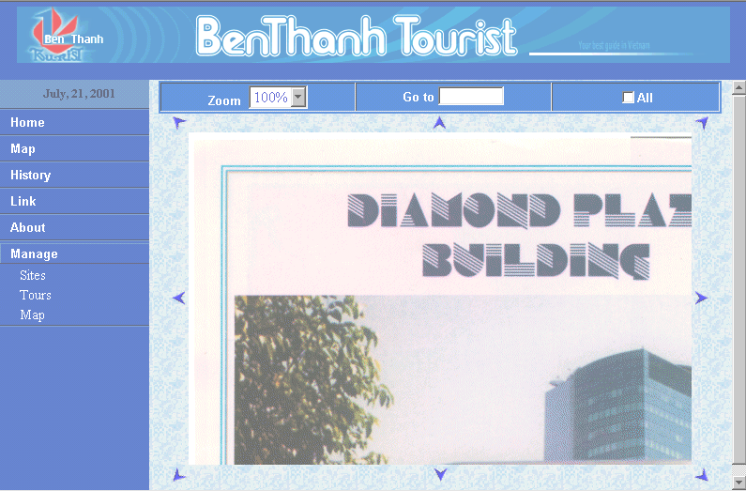

Hình 4.19: Maøn hình chính sau khi ñaêng nhaäp quyeàn quaûn trò thaønh coâng

